Лабораторная работа №5

Информационная безопасность

Худицкий Василий Олегович"

Содержание

# Цель работы

Изучение механизмов изменения идентификаторов, применения SetUID- и Sticky-битов. Получение практических навыков работы в консоли с дополнительными атрибутами. Рассмотрение работы механизма смены идентификатора процессов пользователей, а также влияние бита Sticky на запись и удаление файлов.

# Задание

Выполнить задания лабораторной работы и проанализировать полученные результаты.

# Теоретическое введение

Дискреционное управление доступом (англ. discretionary access control, DAC) — управление доступом субъектов к объектам на основе списков управления доступом или матрицы доступа. Также используются названия избирательное управление доступом, контролируемое управление доступом и разграничительное управление доступом.

Для каждой пары (субъект — объект) должно быть задано явное и недвусмысленное перечисление допустимых типов доступа, то есть тех типов доступа, которые являются санкционированными для данного субъекта (индивида или группы индивидов) к данному ресурсу (объекту).

Возможны несколько подходов к построению дискреционного управления доступом:

* Каждый объект системы имеет привязанного к нему субъекта, называемого владельцем. Именно владелец устанавливает права доступа к объекту.
* Система имеет одного выделенного субъекта — суперпользователя, который имеет право устанавливать права владения для всех остальных субъектов системы.
* Субъект с определённым правом доступа может передать это право любому другому субъекту.

Возможны и смешанные варианты построения, когда одновременно в системе присутствуют как владельцы, устанавливающие права доступа к своим объектам, так и суперпользователь, имеющий возможность изменения прав для любого объекта и/или изменения его владельца. Именно такой смешанный вариант реализован в большинстве операционных систем, например Unix.

Избирательное управление доступом является основной реализацией разграничительной политики доступа к ресурсам при обработке конфиденциальных сведений, согласно требованиям к системе защиты информации.

# Выполнение лабораторной работы

Проверил, установлен ли у меня компилятор gcc и проследил, чтобы система защиты SELinux не мешала выполнению заданий работы.

Вошел в систему от имени пользователя guest и создал программу simpleid.c:

#include <sys/types.h>
  
#include <unistd.h>
  
#include <stdio.h>
  
  
int
  
main ()
  
{
  
 uid_t uid = geteuid ();
  
 gid_t gid = getegid ();
  
 printf ("uid=%d, gid=%d\n", uid, gid);
  
 return 0;
  
}

Скомпилировал программу:

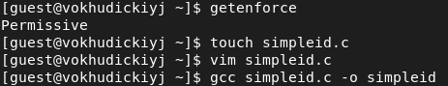

Выполнил программу simpleid и системную программу id. Результаты совпали :

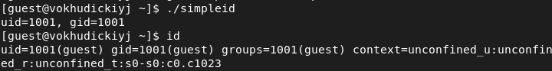

Усложнил программу, добавив вывод действительных идентификаторов:

#include <sys/types.h>
  
#include <unistd.h>
  
#include <stdio.h>
  
  
int
  
main ()
  
{
  
 uid_t real_uid = getuid ();
  
 uid_t e_uid = geteuid ();
  
  
 gid_t real_gid = getgid ();
  
 gid_t e_gid = getegid () ;
  
  
 printf ("e_uid=%d, e_gid=%d\n", e_uid, e_gid);
  
 printf ("real_uid=%d, real_gid=%d\n", real_uid,real_gid);
  
 return 0;
  
}

Получившуюся программу назвал simpleid2.c. Скомпилировал и запустил получившуюся программу:

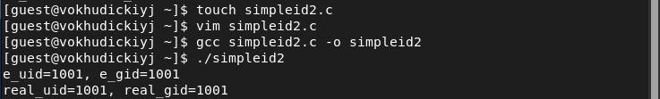

От имени суперпользователя выполнил команды *chown root:guest /home/guest/simpleid2* и *chmod u+s /home/guest/simpleid2*:

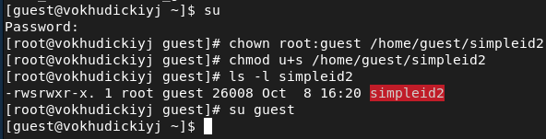

Команда *chown root:guest /home/guest/simpleid2* меняет владельца файла. Команда *chmod* *u+s /home/guest/simpleid2* меняет права доступа к файлу.

Запустил simpleid2 и id:

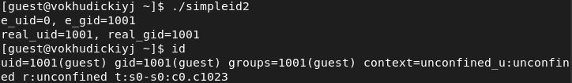

Команда *id* показывает действительные uid и gid.

Создал программу readfile.c:

#include <fcntl.h>
  
#include <stdio.h>
  
#include <sys/stat.h>
  
#include <sys/types.h>
  
#include <unistd.h>
  
  
int
  
main (int argc, char* argv[])
  
{
  
 unsigned char buffer[16];
  
 size_t bytes_read;
  
 int i;
  
  
 int fd = open (argv[1], O_RDONLY);
  
 do
  
 {
  
 bytes_read = read (fd, buffer, sizeof (buffer));
  
 for (i =0; i < bytes_read; ++i) printf("%c", buffer[i]);
  
 }
  
  
 while (bytes_read == sizeof (buffer));
  
 close (fd);
  
 return 0;
  
}

Откомпилировал её командой *gcc readfile.c -o readfile*:



Сменил владельца у файла readfile.c и изменил права так, чтобы только суперпользователь мог прочитать его.

Проверил, что пользователь guest не может прочитать файл readfile.c:

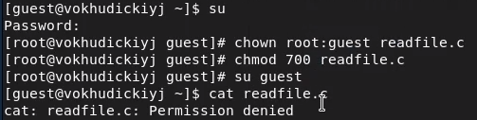

Сменил у программы readfile владельца и установил SetUID-бит:

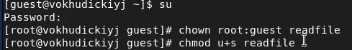

Проверил, может ли программа readfile прочитать файлы /etc/shadow и readfile.c:

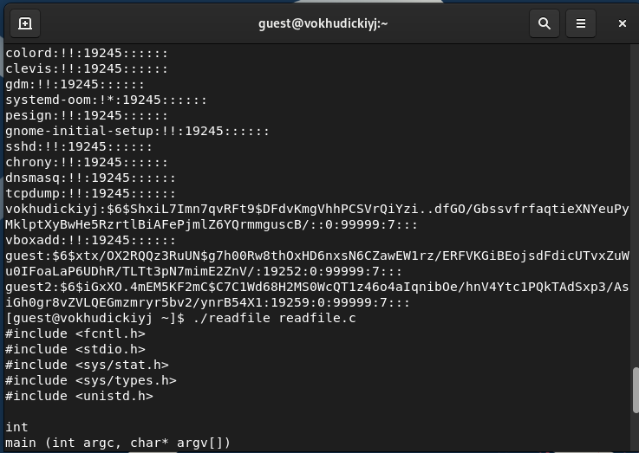

Так как у программы установлен SetUID-бит, то при её выполнении предоставляются права владельца файла (в данном случае root). Поэтому программа может прочитать файл с правами доступа только для root.

С помощью команды *ls -l / | grep tmp* выяснил, установлен ли атрибут Sticky на директории /tmp:



От имени пользователя guest создал файл file01.txt в директории /tmp со словом test командой *echo "test" > /tmp/file01.txt*.

Просмотрел атрибуты у только что созданного файла и командой *chmod o+rw /tmp/file01.txt* разрешил чтение и запись для категории пользователей «все остальные».

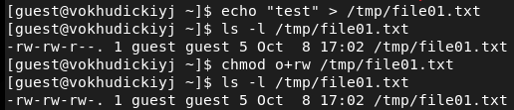

От пользователя guest2 (не являющегося владельцем) попробовал прочитать файл /tmp/file01.txt: *cat /*tmp/*file01.txt*.

От пользователя guest2 попробовал дозаписать в файл /tmp/file01.txt слово test2 командой *echo "test2" >> /tmp/file01.txt*. Мне удалось выполнить операцию.

Проверил содержимое файла командой *cat /tmp/file01.txt*

От пользователя guest2 попробовал записать в файл /tmp/file01.txt слово test3, стерев при этом всю имеющуюся в файле информацию командой echo *"test3" > /tmp/file01.txt*. Мне удалось выполнить операцию.

Проверил содержимое файла командой *cat /tmp/file01.txt*.

От пользователя guest2 попробовал удалить файл /tmp/file01.txt командой *rm /tmp/file01.txt*. Мне не удалось удалить файл:

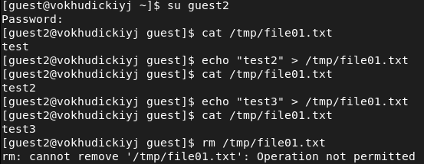

Повысил свои права до суперпользователя командой *su* и выполнил после этого команду *chmod -t /tmp*, снимающую атрибут t (Sticky-бит) с директории /tmp.

Повторил предыдущие шаги:

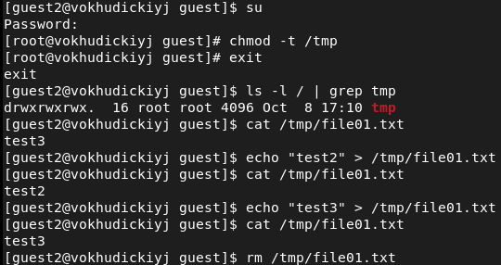

Мне удалось удалить файл от имени пользователя, не являющегося его владельцем, так как Sticky-bit позволяет защищать файлы от случайного удаления, когда несколько пользователей имеют права на запись в один и тот же каталог. Если у файла атрибут t стоит, значит пользователь может удалить файл, только если он является пользователем-владельцем файла или каталога, в котором содержится файл. Если же этот атрибут не установлен, то удалить файл могут все пользователи, которым позволено удалять файлы из каталога.

Повысил свои права до суперпользователя и вернул атрибут t на директорию /tmp с помощью команды *chmod +t /tmp*:

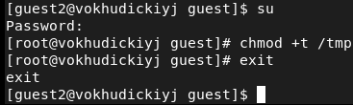

# Выводы

В результате выполнения работы я изучил механизмы изменения идентификаторов, применения SetUID- и Sticky-битов. Рассмотрел работу механизма смены идентификатора процессов пользователей, а также влияние бита Sticky на запись и удаление файлов.

# Список литературы

* [Кулябов Д. С., Королькова А. В., Геворкян М. Н Лабораторная работа №5. Дискреционное разграничение прав в Linux. Исследование влияния дополнительных атрибутов](https://esystem.rudn.ru/pluginfile.php/1651753/mod_resource/content/2/005-lab_discret_sticky.pdf)